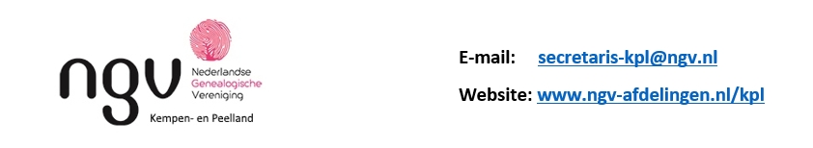

Conceptnotulen afdelingsledenvergadering d.d. 15 april 2025,
’t Trefpunt, Belgiëplein 20 te Eindhoven.

Aanwezig: 38 leden
Afwezig: met bericht van verhindering: Coen Strijbos, Els Lenssen, Perry van Deutekom, Henk Verver, Jan de Smit
Voorzitter: Anton Neggers
Verslag: Peter Roosenboom

- Welkom en opening
Om 19.30 uur opent de voorzitter de vergadering en heet de aanwezigen welkom.
De agenda wordt zonder wijziging aangenomen.

- Notulen ALV 12 november 2024
De notulen worden zonder wijziging met dank aan de secretaris goedgekeurd.

3. Jaarverslag KPL 2024
De voorzitter merkt op dat uit het jaarverslag goed naar voren komt dat we als afdeling goed functioneren met veel activiteiten. Dank daarvoor aan de vele vrijwilligers onder de leden en aan de bestuursleden.
De penningmeester licht het financieel verslag nader toe.
Het jaarverslag is bij acclamatie goedgekeurd met dank aan de secretaris en penningmeester.

4. Bestuurssamenstelling
Penningmeester Karel Spee,volgens schema aftredend, is herkiesbaar en zijn kandidatuur wordt met acclamatie aanvaard.
Gertjan Keesman is kandidaat-bestuurslid. Ook zijn kandidatuur wordt met acclamatie aanvaard. Zijn rol als bestuurslid is de organisatie van de stamboomkwartetten en deelname aan de redactie van DTK en website.
Bestuurslid Ferry Kroon treedt af om gezondheidsredenen. Hij blijft actief als adviseur marketing. De voorzitter memoreert de bijdragen die Ferry heeft geleverd aan onze afdeling: met name de marketingimpuls die hij heeft gerealiseerd samen met Carola van Balkom. De aanwezigen applaudisseren voor Ferry’s inzet voor de afdeling.

5. Algemene Vergadering NGV 10 mei 2025
De voorzitter brengt naar voren dat de er op de komende Algemene Vergadering van de NGV geen belangrijke agendapunten zijn, die hij ter discussie wil voorleggen.
Uit de ledenvergadering komen de volgende opmerkingen naar voren die Anton, c.q. Karel mee zal nemen naar de Algemene LedenVergadering: of NGV meer promotie kan maken voor de NGV als kenniscentrum familiegeschiedenis en dat het betreurd wordt dat de organisatie van de reis naar Salt Lake City de indruk wekt dat er alleen iets georganiseerd wordt door de NGV voor de meer kapitaalkrachtige leden..

6. Mandaat
De vergadering verleent als afgevaardigde Anton Neggers en als plaatsvervangend afgevaardigde Karel Spee mandaat om naar bevind van zaken te handelen en te stemmen.
7. Rondvraag en sluiting
Geen vragen of opmerkingen bij de rondvraag
De voorzitter sluit de vergadering om 20.00 uur.

Eindhoven, 105april 2025
Peter Roosenboom
secretaris

